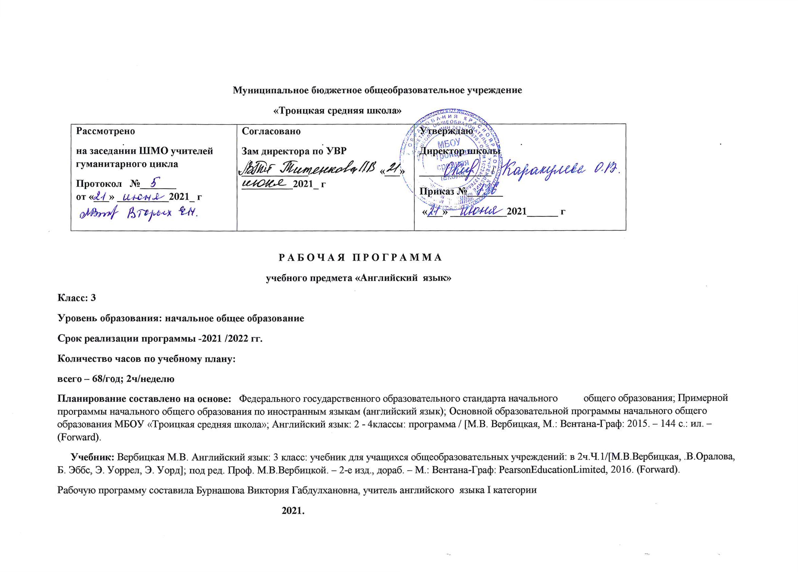

**Планируемые результаты освоения учебного предмета.**

**Личностные результаты**

*Личностными результатами* изучения иностранного языка в начальной школе являются:

* общее представление о мире как о многоязычном и поликультурном сообществе;
* осознание языка, в том числе иностранного, как основного средства общения между людьми;
* знакомство с миром зарубежных сверстников с использованием средств изучаемого иностранного языка (через детский фольклор, некоторые образцы детской художественной литературы, традиции).

**Метапредметные результаты**

*Метапредметными результатами* изучения иностранного языка в начальной школе являются:

* развитие умения взаимодействовать с окружающими, выполняя разные роли в пределах речевых потребностей и возможностей младшего школьника;
* развитие коммуникативных способностей школьника, умения выбирать адекватные языковые и речевые средства для успешного решения элементарной коммуникативной задачи;
* расширение общего лингвистического кругозора младшего школьника;
* развитие познавательной, эмоциональной и волевой сфер младшего школьника; формирование мотивации к изучению иностранного языка;
* овладение умением координированной работы с разными компонентами учебно-методического комплекта (учебником, аудиодиском, рабочей тетрадью, справочными материалами и т. д.)

**Предметные результаты**

**Говорение**

Ученик 3-го класса научится:

-   осуществлять диалогическое общение на элементарном уровне со взрослыми и сверстниками, в том числе и с носителями иностранного языка, в пределах сфер, тематики и ситуаций общения.

-   порождать элементарные связные высказывания о себе и окружающем мире, о прочитанном, увиденном, услышанном, выражая при этом свое отношение;

-   приветствовать собеседника, используя языковые средства, адекватные возрасту собеседника и целям общения;

-   прощаться после разговора, используя при этом разные речевые клише;

-   описывать человека, животное, предмет, картину;

-   рассказывать о ком-то, о происшедшем событии.

Ученик 3-го класса получит возможность научиться:

-      представляться самому, назвав имя, возраст, место и дату рождения, основное занятие;

-   просить о помощи или предложить свою помощь;

-  запрашивать необходимую информацию о ком-либо или о чем-либо;

-      приглашать к совместной деятельности (например, к игре), используя при этом адекватные средства;

-обменяться мнениями о прочитанном или увиденном, аргументируя свою точку зрения.

**Аудирование**

Ученик 3-го класса научится:

-   понимать и реагировать на устное высказывание партнеров по общению в пределах сфер, тематики и ситуаций общения, обозначенных программой;

-     понимать просьбы и указания учителя, сверстников, связанные с учебными и игровыми ситуациями в классе;

-   понимать общее содержание учебных и аутентичных текстов (рассказы, стихи, считалки) и реагировать вербально и, преимущественно, невербально на их содержание;

-   полностью и точно понимать короткие сообщения, в основном монологического характера, построенные на знакомом учащимся языковом материале.

Ученик 3-го класса получит возможность научиться:

-   догадываться о значении некоторых слов по контексту;

-     догадываться о значении слов по словообразовательным элементам или по сходству звучания со словами родного языка;

-   «обходить» незнакомые слова, не мешающие пониманию основного содержания текста;

-    переспрашивать с целью уточнения содержания с помощью соответствующих клише типа: «Excuseme?» и т.д.

**Чтение**

Ученик 3-го класса научится:

-     выразительно читать вслух;

-   читать про себя с целью:

а) понимания основного содержания учебных, а также несложных аутентичных текстов;

б)   поиска необходимой (интересующей) информации (приемы поискового чтения).

Ученик 3-го класса получит возможность научиться:

-   читать про себя с целью полного и точного понимания содержания учебных

и адаптированных аутентичных текстов, построенных на знакомом учащимся языковом материале или содержащих незнакомые слова, о значении которых можно догадаться;

-   читать вслух текст, построенный на изученном языковом материале, соблюдая правила произношения и соответствующую интонацию.

**Письмо**

Ученик 3-го класса научится:

-   писать короткое поздравление (с днем рождения, Новым годом, Рождеством) с опорой на образец, выражать пожелание;

-   составлять и записывать план прочитанного;

-   составлять и записывать рассказ на определенную тему;

-   списывать текст, вставляя в него пропущенные слова в соответствии с контекстом;

-   самостоятельно и графически правильно выполнять письменные лексические и грамматические упражнения, используя в случае необходимости словарь;

-   составлять подписи к картинкам.

Ученик 3-го класса получит возможность научиться:

-   письменно отвечать на вопросы по прочитанному тексту (с опорой на текст);

-   составлять план устного сообщения в виде ключевых слов, делать выписки их текста;

-     писать краткое письмо или поздравление зарубежному сверстнику по образцу на доступном уровне и в пределах изученной тематики, используя словарь в случае необходимости.

Языковые средства и навыки оперирования ими

Графика, каллиграфия, орфография

Ученик 3-го класса научится:

-      воспроизводить графически и каллиграфически корректно все буквы английского алфавита (полупечатное написание букв, буквосочетаний, слов);

-   пользоваться английским алфавитом, знать последовательность букв в нем;

-   отличать буквы от знаков транскрипции.

-   применять основные правила чтения и орфографии (умение их применять при чтении и письме).

Ученик 3-го класса получит возможность научиться:

-   группировать слова в соответствии с изученными правилами чтения;

-  уточнять написание слова по словарю

Фонетическая сторона речи

Ученик 3-го класса научится:

-   произносить все звуки английского алфавита;

-   различать на слух звуки английского и русского алфавита;

Ученик 3-го класса получит возможность научиться:

-   соблюдать интонацию перечисления;

-   читать изучаемые слова по транскрипции;

-   грамотно в интонационном отношении оформлять различные типы предложений.

-   адекватное произносить и различать на слух звуки изучаемого иностранного языка, в том числе долгих и кратких гласных, гласных с твердым приступом, звонких и глухих согласных;

-    различать оглушение/неоглушение согласных в конце слога или слова, отсутствие смягчения согласных перед гласными; словесное и фразовое ударение, членение предложений на смысловые группы; ритмико-интонационные особенности основных коммуникативных типов предложений (утверждения, вопроса, побуждения).

Лексическая сторона речи

Ученик 3-го класса научится:

-    узнавать в письменном и устном тексте изученные лексические единицы, в том числе словосочетания, в пределах тематики;

-    употреблять в процессе общения активную лексику в соответствии с коммуникативной задачей;

Ученик 3-го класса получит возможность научиться:

-  узнавать простые словообразовательные элементы;

-   опираться на языковую догадку в процессе чтения и аудирования (интернациональные и сложные слова).

-узнавать лексические единицы, простейшие устойчивые словосочетания, оценочную лексика и реплики-клише как элементы речевого этикета, отражающие культуру стран изучаемого языка (употребление и распознавание в речи).

-  узнавать о способах словообразования (словосложение и аффиксация), о заимствованиях из других языков (интернациональные слова).

Грамматическая сторона речи

Ученик 3-го класса научится:

-      употреблять речевые образцы с глаголами tohave, tobe, модальными и смысловыми глаголами в настоящем времени;

-  употреблять правильный порядок слов в предложении;

-  употреблять единственное и множественное число;

Ученик 3-го класса получит возможность научиться:

-     распознавать в тексте и дифференцировать слова по определенным признакам (существительные, прилагательные, модальные/смысловые глаголы).

**Содержание учебного предмета**

|  |  |  |  |  |
| --- | --- | --- | --- | --- |
| **№** | **Название раздела** | **Содержание раздела** | **Кол-во часов** | **Контрольные**  **работы** |
| **1** | 1 четверть: units 1-6 | «Back to school» Сновавшколу. «Ben`s new friend». УБенановыйдруг. «At the swimming pool». В плавательном бассейне. «Howdoyouspellit?» Как это пишется? A project about Australia» *Проект «ЗнакомьсясАвстралией*». «Our country» Нашастрана. | 18 | 1 |
| **2** | 2 четверть: units 7-11 | «Shapes» . Фигуры «What can you do?» Что ты умеешь делать? «It`ssnowing!» Снегидёт! «What`s the weather like today?» - созданиеколлажа «Can you ride a bicycle?» А ты умеешь кататься на велосипеде? «Shopping!» Идём по магазинам! | 15 | 1 |
| **3** | 3 четверть: units 12-17 | «Let`s make some pancakes» . Давайтенапечёмблинов! «What time is it?» «Который час? «Let`swatchTV!» Давай посмотрим телевизор! «Atthefair» В парке аттракционов. «Going on holiday» Едемотдыхать. «Kinds of transport» - созданиепостера «Thank you for your present» Спасибозаподарок. | 19 | 1 |
| **4** | 4 четверть: units 18-22 | «Letters» Письма. «What`s your favourite lesson?» Какой у тебя любимый урок? «Mylessons» - создание постера«Pets» Домашние питомцы «Adventureholidays» Активный отдых . *«Afamilyholiday» - создание коллажа* «Goodbye!» До свидания! | 16 | 2 |

**Календарно-тематическое планирование**

|  |  |  |  |  |
| --- | --- | --- | --- | --- |
| **№ п/п** | **Тема урока** | **Кол.часов** | **дата** | |
| **план** | **факт** |
| 1 | Сновавшколу. | 3 | 4.09 |  |
| 2 | Сновавшколу |  | 6.09 |  |
| 3 | Сновавшколу |  | 11.09 |  |
| 4 | У Бена новый друг | 2 | 13.09 |  |
| 5 | У Бена новый друг |  | 18.09 |  |
| 6 | В плавательном бассейне | 2 | 20.09 |  |
| 7 | В плавательном бассейне |  | 25.09 |  |
| 8 | Как это пишется? | 2 | 27.09 |  |
| 9 | Как это пишется? |  | 2.10 |  |
| 10 | Знакомься с Австралией. | 3 | 4.10 |  |
| 11 | Знакомься с Австралией. |  | 9.10 |  |
| 12 | Знакомься с Австралией. |  | 11.10 |  |
| 13 | Нашастрана. | 3 | 16.10 |  |
| 14 | Нашастрана. |  | 18.10 |  |
| 15 | Нашастрана. |  | 23.10 |  |
| 16 | Повторение лексического и грамматического материала. | 1 | 25.10 |  |
| 17 | Контрольная работа №1 | 1 | 8.11 |  |
| 18 | Работа над ошибками. | 1 | 13.11 |  |
| 19 | Фигуры. | 3 | 15.11 |  |
| 20 | Фигуры. |  | 20.11 |  |
| 21 | Фигуры. |  | 22.11 |  |
| 22 | Что ты умеешь делать? | 2 | 27.11 |  |
| 23 | Что ты умеешь делать? |  | 29.11 |  |
| 24 | Снег идет. | 3 | 29.11 |  |
| 25 | Снег идет. |  | 4.12 |  |
| 26 | Снег идет. |  | 6.12 |  |
| 27 | А ты умеешь кататься на велосипеде? | 2 | 11.12 |  |
| 28 | А ты умеешь кататься на велосипеде? |  | 13.12 |  |
| 29 | Идем по магазинам! | 3 | 18.12 |  |
| 30 | Идем по магазинам! |  | 20.12 |  |
| 31 | Идем по магазинам! |  | 25.12 |  |
| 32 | Повторение лексического и грамматического материала. | 1 | 27.12 |  |
| 33 | Контрольная работа № 2. | 1 | 10.01 |  |
| 34 | Работа над ошибками. | 1 | 15.01 |  |
| 35 | Давайте напечем блинов! | 3 | 17.01 |  |
| 36 | Давайте напечем блинов! |  | 22.01 |  |
| 37 | Давайте напечем блинов! |  | 24.01 |  |
| 38 | Который сейчас час? | 2 | 29.01 |  |
| 39 | Который сейчас час? |  | 31.01 |  |
| 40 | Давай посмотрим телевизор! | 2 | 5.02 |  |
| 41 | Давай посмотрим телевизор! |  | 7.02 |  |
| 42 | В парке аттракционов. | 3 | 12.02 |  |
| 43 | В парке аттракционов. |  | 14.02 |  |
| 44 | В парке аттракционов. |  | 19.02 |  |
| 45 | Едем отдыхать. | 3 | 21.02 |  |
| 46 | Едем отдыхать. |  | 26.02 |  |
| 47 | Едем отдыхать. |  | 28.02 |  |
| 48 | Спасибо за подарок. | 3 | 5.03 |  |
| 49 | Спасибо за подарок. |  | 7.03 |  |
| 50 | Спасибо за подарок. |  | 12.03 |  |
| 51 | Повторение лексического и грамматического материала. | 1 | 14.03 |  |
| 52 | Контрольная работа №3. | 1 | 19.03 |  |
| 53 | Работа над ошибками. | 1 | 21.03 |  |
| 54 | Письма. | 3 | 2.04 |  |
| 55 | Письма. |  | 4.04 |  |
| 56 | Письма. |  | 9.04 |  |
| 57 | Какой у тебя любимый урок? | 2 | 11.04 |  |
| 58 | Какой у тебя любимый урок? |  | 16.04 |  |
| 59 | Домашние питомцы. | 2 | 18.04 |  |
| 60 | Домашние питомцы. |  | 23.04 |  |
| 61 | Активный отдых. | 3 | 25.04 |  |
| 62 | Активный отдых. |  | 30.04 |  |
| 63 | Активный отдых. |  | 7.05 |  |
| 64 | До свидания! | 2 | 14.05 |  |
| 65 | До свидания! |  | 16.05 |  |
| 66 | Повторение лексического и грамматического материала. | 1 | 21.05 |  |
| 67 | Контрольная работа №4. | 1 | 23.05 |  |
| 68 | Итоговая контрольная работа. | 1 | 28.05 |  |